COIMA REAL ESTATE FORUM:
IMMOBILIARE ITALIANO IN FORTE CRESCITA,
NEL 2019 ATTESI INVESTIMENTI PER 11 MILIARDI DI EURO.

Presenti oltre 200 operatori, in rappresentanza di circa 60 investitori,
per oltre due triliardi di euro di patrimonio.

Catella: “Pubblico e privato lavorino assieme per un piano di rigenerazione del territorio”

Milano, 24 ottobre 2019 – COIMA – piattaforma leader nell’investimento, sviluppo e gestione di patrimoni immobiliari per conto di investitori istituzionali – ha organizzato oggi presso la Fondazione Riccardo Catella l’ottava edizione del COIMA Real Estate Forum, evento annuale – ormai punto di riferimento per il settore immobiliare – dedicato ad analizzare e approfondire i trend e gli scenari economici, a livello domestico e internazionale.
Il COIMA Real Estate Forum ha nuovamente superato la partecipazione di ospiti, oltre 200 operatori del settore, in rappresentanza di circa 60 primari investitori istituzionali italiani e internazionali – provenienti da Asia, America, Canada, Medio Oriente, Europa e Italia – per un patrimonio complessivo di oltre due triliardi di euro.

Rigenerazione del territorio, investimenti ESG e città del domani sono stati alcuni dei focus di questa edizione del Forum.
Dopo i saluti di Pierfrancesco Maran (Assessore a Urbanistica, Verde e Agricoltura, Comune di Milano) e l'introduzione di Manfredi Catella (Fondatore e CEO, COIMA), è stato trattato lo scenario di mercato da Komal Sri-Kumar (President, Sri-Kumar Global Strategies, Inc.), Ruben Bos (Vice President, Green Street Advisors) e Gabriele Bonfiglioli (Managing Director, Investment Management, COIMA).
È stato quindi presentato il lavoro del COIMA City Lab – un codice etico per sviluppare le città del futuro studiato ed elaborato con Stefano Boeri (Stefano Boeri Architetti), Christopher Choa (AECOM), Elizabeth Diller (Diller Scofidio + Renfro - DS+R), Gregg Jones (Pelli Clarke Pelli Architects), Lee Polisano (PLP Architecture Ltd), Carlo Ratti (Carlo Ratti Associati) e Cino Zucchi (CZA Cino Zucchi Architetti).
"Investire nei trend di lungo termine" è stato il tema per la tavola rotonda a cui hanno preso parte
Walter Anedda (Presidente, Cassa dei Dottori Commercialisti), Stanislas Henry (Vice-president principal, Operations et Partenariats Strategiques, Ivanhoé Cambridge), Fabrizio Pagani (Global Head of Economics and Capital Market Strategy, Muzinich & Co. Limited), Michel Vauclair (Chairman, Oxford Properties Group), Ryan Watson (Head of European Listed Real Estate, AMP Capital Investors LTD).
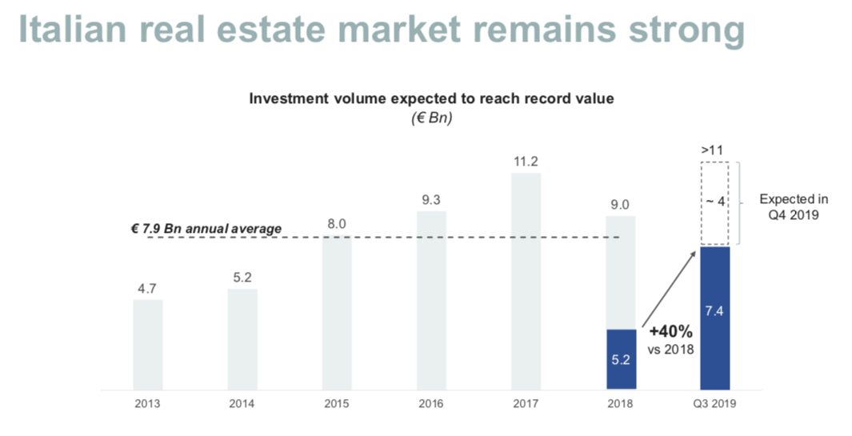

Si conferma fortemente attrattivo il mercato immobiliare italiano che, secondo le ultime stime, dovrebbe toccare il picco degli 11 miliardi di euro, con un volume di 4 miliardi di euro previsto per il solo ultimo trimestre dell’anno: un dato sensibilmente superiore alla media registrata negli ultimi 5 anni, che era di 7,9 miliardi di euro.

Source: CBRE (Q3 2019)

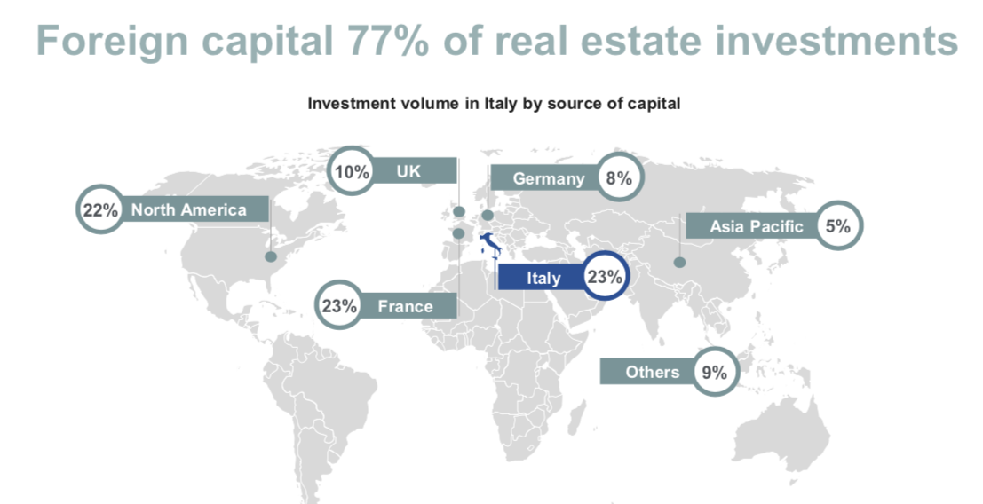
Flussi di capitali che provengono per il 23% da investitori domestici e per il 77% da piazze internazionali: per il 22% dal Nord America, seguito dalla Francia (23%), UK (10%), Germania (8%), Asia Pacific (5%) e altri investimenti parcellizzati dai restanti mercati finanziari (9%).

Source: CBRE (H1 2019)

In tale contesto, il mercato milanese con un 3,40% di yelds si è confermato una piazza in grado di garantire rendimenti almeno pari (Londra e Madrid 3,50%) – se non superiori – a quelli di altre città europee (Francoforte 3,00%, Parigi 2,75%) e ha comunque saputo rinnovare il proprio ruolo di capitale finanziaria italiana, rappresentando il 22% del PIL nazionale, potendo contare sulla presenza di oltre 4 mila multinazionali e fungendo da crocevia per il 27% dell’export domestico, al centro di una regione che rappresenta la terza area per PIL a livello europeo.

Il mercato italiano – secondo le analisi illustrate da Gabriele Bonfiglioli, Managing Director di COIMA – registra una importante domanda di elevata qualità sul fronte terziario, con la ricerca di spazi flessibili, in location prime, rispondenti a criteri di elevata sostenibilità, dotati di certificazioni di eccellenza mondiale e all’avanguardia massima sul fronte della tecnologia.
Le principali opportunità si possono quindi identificare nella riqualificazione di uno stock obsoleto e inefficiente – Milano conta solo l’11% di edifici in classe A contro il 46% di Londra – riposizionamento o rinnovamento di asset, consolidamento di headquarters lungo i principali snodi infrastrutturali.
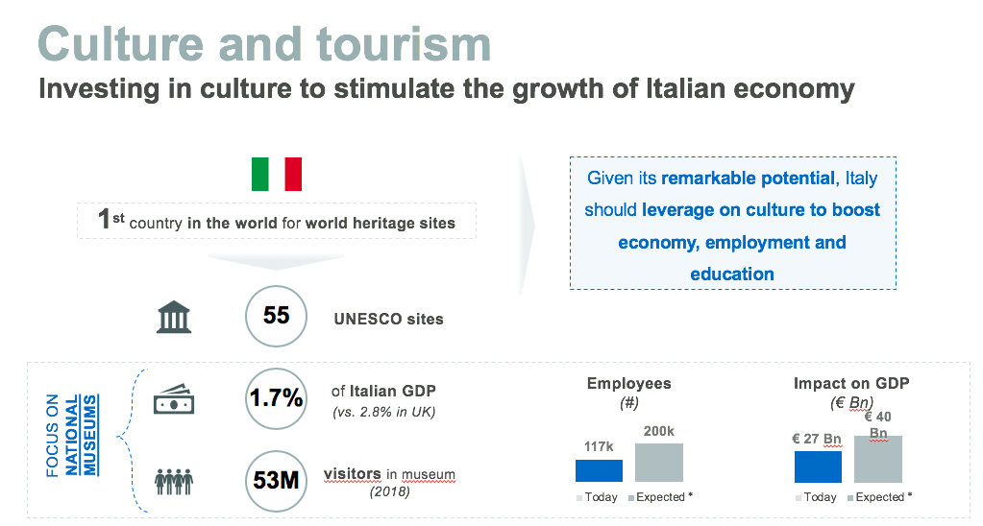
Una asset class particolarmente interessante si conferma quella del turismo: grazie alla sua quinta posizione tra le destinazioni a livello mondiale, l’Italia ha registrato a fine settembre 2019 oltre 2,6 miliardi di euro di investimenti nel settore alberghiero, con un trend di crescita aggregato del 26% (CAGR 2013-2018).
Un contesto di grande attrattività, in cui si inseriscono dinamiche socio-demografiche che si possono identificare a livello mondiale: da un lato la crescita dell’urbanizzazione (con oltre 30 milioni di persone – di cui 5 solo in Italia – che si sposteranno a vivere nei centri urbani), un generale invecchiamento della popolazione (nel 2050 il 16% della popolazione mondiale avrà più di 65 anni, contro il 9% attuale) e l’educazione (già oggi sono più di 5,3 milioni i giovani che si spostano per andare a studiare all’estero).

Manfredi Catella, Fondatore e Amministratore Delegato di COIMA, ha affermato: "L’Italia credo abbia oggi una straordinaria opportunità. Al nostro Paese serve un progetto strategico che identifichi nel territorio e nell’economia reale una risorsa determinante di sviluppo: ambiente, comunità, innovazione, inclusione sociale devono diventare gli elementi cruciali per un importante piano di rigenerazione urbana. Per riuscire in questo progetto è fondamentale, oltre al ruolo di investitori internazionali, che stanno già dando dimostrazione concreta di credere in questo piano, anche il supporto di player istituzionali domestici, con la definizione puntuale di un obiettivo di rendimento realistico e non opportunistico.”

L’Assessore all'Urbanistica di Milano Pierfrancesco Maran ha dichiarato: “Per continuare a crescere nei prossimi anni, pubblico e privato devono collaborare su nuovi obiettivi. La questione dei cambiamenti climatici, quella delle case a prezzi accessibili e il coinvolgimento delle periferie nelle trasformazioni in corso sono le sfide che ci dobbiamo porre oggi. Le norme del Piano di Governo del Territorio che abbiamo appena approvato e che getta le basi per Milano 2030 vanno tutte in questa direzione.”

***

COIMA è una piattaforma leader nell’investimento, sviluppo e gestione di patrimoni immobiliari per conto di investitori istituzionali internazionali e domestici. COIMA SGR, società di Investment & Asset management, gestisce 22 fondi di investimento immobiliari con oltre 5 miliardi di euro di investimenti e conta nel proprio portafoglio oltre 150 proprietà, incluso 30 immobili certificati LEED. COIMA Srl, società di development e property management, in oltre 40 anni ha sviluppato e gestito immobili per oltre 5 milioni di metri quadrati. Fra i progetti più importanti la piattaforma ha co-investito, co-sviluppato e gestisce ancora oggi il progetto Porta Nuova a Milano, uno dei più prestigiosi piani di riqualificazione urbana d’Europa.

